檔名 | 連結 | QR CODE
0410-四月書香月簡介 | https://drive.google.com/file/d/1lDwckDd11vWPNw-Z_UK9bMNNaHeElqwg/view?usp=share_link | 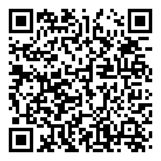  0410-四月書香月簡介
0411-江湖還有人嗎 | https://drive.google.com/file/d/18S1OMHuQD4uzOSRu0le2xZ6tPflbDtwC/view?usp=share_link |   0411-江湖還有人嗎
0412-出發 | https://drive.google.com/file/d/1PIugbjmYnC-5iHrCvfZpdTWLIB4NilFg/view?usp=share_link |   0412-出發
0413-誰來當王妃 | https://drive.google.com/file/d/1huzmL0_9hIRAGnLOU8uy8M1GVdJfSZfR/view?usp=share_link | 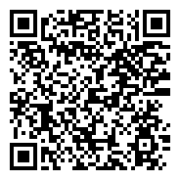  0413-誰來當王妃
0414-獵書遊戲 | https://drive.google.com/file/d/1Yt8ejUwGpmQ13Ccsq-mFCtRtIqhqY0pt/view?usp=share_link |   0414-獵書遊戲
0417-決戰王妃 | https://drive.google.com/file/d/1AmNwMEh6Tw62JLqhVFYTgfxMTu0ByXqr/view?usp=share_link |   0417-決戰王妃
0418- 找不到國小 | https://drive.google.com/file/d/1TH6ci3a4_kS0k8C0YRLqFqDG3gmkJ6Fg/view?usp=share_link |   0418- 找不到國小
0419- 哈利波特神秘的魔法石 | https://drive.google.com/file/d/13iYnGX_eMIidbqXD0_iN6EtPhlw8zOlA/view?usp=share_link |   0419- 哈利波特神秘的魔法石
0420-神啊，你在嗎 | https://drive.google.com/file/d/1I_MXguHkLikMNE2wovK4XzUdmx2Q3WDc/view?usp=share_link |   0420-神啊，你在嗎
0421-佐賀的超級阿嬤 | https://drive.google.com/file/d/1jRYQ-uVegEBbJ5_8o_VvZFJrWEV85Jmq/view?usp=share_link | 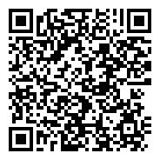  0421-佐賀的超級阿嬤
0424-我媽說 | https://drive.google.com/file/d/1eQ-Y4bdllg_3RXyEShZQ6kUq8zQsm3kU/view?usp=share_link | 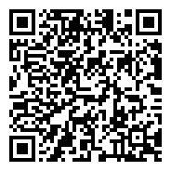  0424-我媽說
0425-天地方程式1 誤闖隱身所 | https://drive.google.com/file/d/1QosHL5YCdYV6NHkpPMjYm5wjePbpCYLe/view?usp=share_link |   0425-天地方程式1 誤闖隱身所
0426-陶妖 | https://drive.google.com/file/d/1PyT-dNHMORziibZEi9isXqohvVNq0UHQ/view?usp=share_link |   0426-陶妖
0427-失落的一角遇見大圓滿 | https://drive.google.com/file/d/1vOOhfn1oSZjpSJGHMHIPr9MIwkuY9Gad/view?usp=share_link |   0427-失落的一角遇見大圓滿
0428-生日快樂 | https://drive.google.com/file/d/1TRsHS0dKXO1wz8rG1qFRVYmZx5fBeAeH/view?usp=share_link | 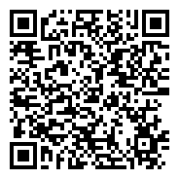  0428-生日快樂

